【北海道、破冰船、螃蟹溫泉5日】
層雲峽冰瀑祭、玩雪趣、美人湯
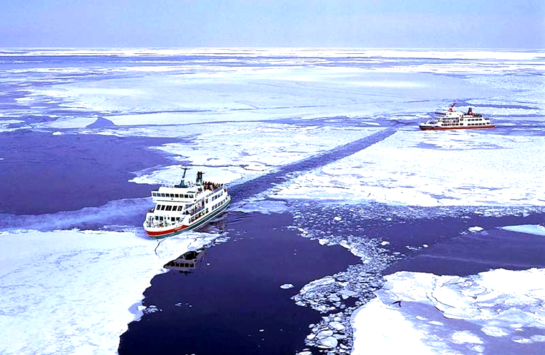
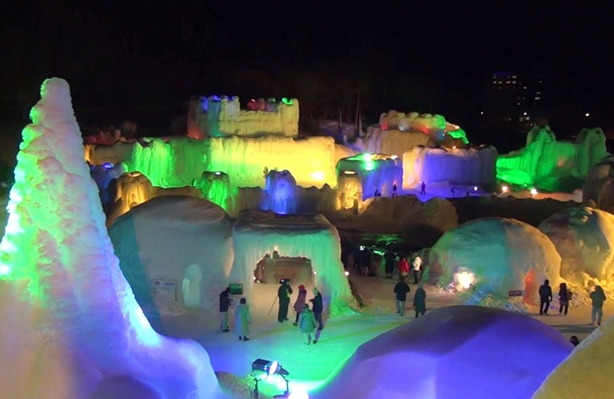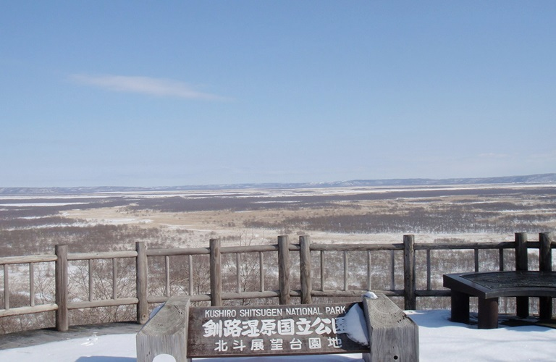
出發天數 | 航空公司 | 航班編號 | 起飛城市 | 抵達城市 | 起飛/抵達時間
第一天 | 星宇航空 | JX 850 | 桃園TPE | 千歲 CTS | 09:20-14:00
第五天 | 星宇航空 | JX 851 | 千歲 CTS | 桃園TPE | 15:20-19:05
或
出發天數 | 航空公司 | 航班編號 | 起飛城市 | 抵達城市 | 起飛/抵達時間
第一天 | 長榮航空 | BR 116 | 桃園TPE | 千歲 CTS | 09:30-14:05
第五天 | 長榮航空 | BR 115 | 千歲 CTS | 桃園TPE | 15:20-19:05

日 期 | 行 程
第 ㄧ 天 | 台北（桃園國際機場）千歲空港（千歲國際空港）層雲峽冰瀑祭  今日集合於「桃園國際機場」團體櫃台前，由親切熱忱的導遊為您辦理出境手續後，搭乘豪華客機前往北海道千歲空港。  【層雲峽冰瀑祭】是北海道最具代表性的大規模冰祭。在廣達一萬平方公尺的巨大會場中，將可見到大大小小約三十座冰雕和冰雪建築四處林立，並從中體驗冰之王國的滋味。入夜之後則會在冰雕上打起七彩燈光，營造出如夢似幻的空間。在祭典登場的三個月前，便得開始埋首準備。在由圓木所搭成的骨架上，不斷澆著流經會場中的石狩川之河水，重複上演結冰和雕刻的步驟，才能細心打造出一座座冰像。層雲峽也以作為北海道屈指可數的溫泉街而聞名。層雲峽由北海道最長的河流石狩川流經其中，因此形成了斷崖絕壁連綿二十四公里的巨大溪谷。也正是拜其險峻地形與嚴酷氣候之賜，才能從中孕育出就連瀑布都會結凍的寒冬藝術。請在冰雪赫然矗立之美中，體驗令人怦然心動的冬天。
第 ㄧ 天 | 早餐:溫暖的家 | 午餐: 機上簡餐 | 晚餐: 飯店會席料理 或 自助百匯餐點
第 ㄧ 天 | 宿：層雲峽 觀光 或 朝陽亭 或同級
第 二 天 | HOTEL網走流冰觀光破冰船體驗．觀賞鄂霍次克海流冰非誠勿擾1拍攝地~北濱車站展望台摩周湖（神秘的魔女之眼）阿寒湖溫泉  早餐後~  【破冰船之旅】網走觀光破冰船位置北緯44度的網走，是鄂霍次克海冬季流冰期最長的城市，由鄂霍次克海嚴冬裏大自然漂流下來的海上大小流冰情景，您可感覺到雖然室外氣溫零下七度，但內心卻是熱力十足，可不時見到海豹懶躺餘流冰之上， 沙鷗翔翼期間，在一片銀色世界裡，搭乘一小時破冰船航程中，可讓您更加深體驗北國白色之美景。  ★如【網走破冰船】因預約客滿或天候因素無法搭乘時，則將改前往【網走流冰館】，並退費日幣￥2000，敬請見諒!!。  【北濱車站】北濱車站是釧網本線沿途的一個無人車站，由於緊鄰鄂霍茨克海，因此常被以「日本最靠近海的車站」為宣傳。站內設有一個以站務室改裝而成的咖啡店，使用從舊型鐵路列車上拆下的座椅與網棚作為內裝，模仿舊時急行列車的風情。站裡的候車室也因《非誠勿擾》電影劇情的影響，有許多情侶來此祈求愛情天長地久，因此在候車室的牆上到處都貼滿了祈願貼紙與名片，也形成北濱站的特殊風情。  【摩周湖～魔女之眼】2001年被選為北海道遺産，有著美名的神秘之湖。在阿伊努語中被稱為【kamuitou】意指【神之湖】也被稱為【神秘的湖】 摩周湖位置北海道東部，屬於阿寒國立公園的一部分，其湖水的透明度曾於1931年測出為41.6公尺，為當時世界排名透明度最高的湖泊。湖水透明幾乎不含任何雜質，宛如藍帶一般流著的獨特深青湖泊也被稱做《摩周的藍寶石》。  《阿寒湖溫泉》此地溫泉的歷史悠久，從1858年松浦武四郎對這裡作實地調查時，原住民族的愛努人就已經有利用這裡的溫泉。 溫泉的泉質為單純泉、硫化氫泉，溫度為38～85度，據說對神經痛•風濕症相當好。另外、在阿寒湖除了有溫泉和露天浴池，還有「手湯」，「足湯」等各式各樣的豐富溫泉可以快樂體驗。
第 二 天 | 早餐：飯店豐盛早餐 | 午餐：日式海鮮風味鍋 | 晚餐：飯店會席料理 或 自助百匯餐點
第 二 天 | 宿：阿寒湖新阿寒或御前水或阿寒湖莊 或同級
第 三 天 | HOTEL《北國最大濕原地》釧路濕原展望台《日本國鳥棲息地》丹頂鶴公園《品味人生》池田萄酒城見學、試飲葡萄美酒柳月蛋糕工房十勝溫泉鄉～美人湯物語  早餐後~  【濕原展望台】這是日本國內第28個國立公園。佔地有2萬7千公頃，有植物約 700多種哺乳類動物26種兩生類4種、爬蟲類5種、魚類34種、鳥類約 170種等，豐富的大自然生態之美可在此以360度全方位環視濕原野，體驗大自然的奧妙。  【釧路濕原～丹頂鶴之鄉】為日本古代即常有與鶴相關的民間故事出現；從中國傳到日本的文化亦視鶴為吉祥的代表，很自然的「鶴」被日本人選為國鳥。希有珍奇的丹頂鶴成為了代表。但近年來因為生長環境受到人為破壞因此數量減少，日本政府為了保育丹頂鶴，特別規畫此地為保育區，藉以繁殖。在此您可觀看丹頂鶴的生態（運氣好還可看到鶴舞），瞭解日本的保育政策。  【十勝池田酒廠～品味葡萄美酒】北海道的十勝水果酒向來頗具知名，採擷自大自然培育而出的水果，加上獨自研發的技術，使得味道清純十分爽口，在現場可以了解製造過程，並可聞到陣陣酒香味，令您都忍不住想嚐一口!池田街外觀像是歐洲古城，亦是著名的葡萄酒城；出產葡萄酒和各種酒類，您可於此觀賞到葡萄酒的儲藏庫和瓶裝工廠等。  【柳月蛋糕工房】秉持著溫柔地對人與環境的目標往前邁進，並且導入更為先進的食品衛生管理系統，讓大家都能夠享用到更加安全及高品質的美味甜品。工房佔地33119平方公尺，這樣大型的製菓工房算是全國數一數二的，在這裡您能看到柳月排行榜第一，居高不下的人氣商品～三方六蛋糕的製作過程，特別讓您享用到它的美味，現場並有咖啡相配，您也可以在此購買挑選喜歡的商品，置身於滿足味蕾及購物樂趣當中，渡過一個歡樂的時光。
第 三 天 | 早餐：飯店豐盛早餐 | 午餐：日式和風定食饌 或 異國料理自助百匯料理 | 晚餐：飯店會席料理 或 自助百匯餐點
第 三 天 | 宿：十勝 第一或幕別 GRANDVRIO或 夕張溫泉 SHUPARO度假村 或同級
第 四 天 | HOTEL玩雪：1.騎馬 2.越野車 3.雪盆市區觀光（車上見學~百年時計台、赤磚舊道廳、大通公園）白色戀人花園～中庭舉辦浪漫的點燈秀免稅店札幌地區～自由夜訪狸小路商店街、薄野拉麵街消夜時光、白燈節浪漫沉醉  早餐後~  【北國牧場雪上樂園】在這裡您可騎著馬兒，如夢幻般的浪漫令人感動忘我，或者改搭乘馬車，盡情的徜徉在一片銀色世界哩，編織成一幅美麗的圖畫，而您就是置身其中的主角，這種從未有過的體驗、絕對是您不可錯過的。園內有著特別安排的雪體驗區，您可在此與親朋好友一同戲雪或體驗超HIGH的雪上甜甜圈、堆雪人、打雪仗或是來場雪上摩托車體驗、雪上泛舟、雪上乘馬，為居住亞熱帶國家的我們提供另一種不同的新體驗。  【白色戀人花園】11月至明年3月之間再白色戀人公園會在其廣場的中庭舉辦浪漫的點燈秀。被約11萬個小燈球所點綴的空間，閃耀著滿滿的幸福感，非常適合與自己心愛的人們一同觀賞！  【免稅店】在此可選購您喜愛的北海道名產。  【狸小路】(可自由前往)位於札幌市中心的東西向約1公裏的商店街，約200家商店鱗次櫛比。一個全天候的拱廊自西1丁目到西7丁目，下雨下雪或烈日照射，都絲毫不影響人們的購物。
第 四 天 | 早餐：飯店豐盛早餐 | 午餐：日式和風定食饌 | 晚餐：日式海鮮鍋(或日式燒肉)+三大螃蟹《帝王蟹、毛蟹、長腳蟹》吃到飽+飲料：白酒、啤酒、果汁(無限供應)
第 四 天 | 宿：札幌 東急或T-MARK或札幌EMISIA或IBIS或同級
第 五 天 | HOTELOutlet購物中心千歲空港（千歲國際空港）台北（桃園國際機場）  早餐後~  【Outlet購物中心自由購物】從日本的流行商品到北海道特產，充滿趣味性、個性化的商店共有115家；依照流行、美食、文化等種類分為五大區域，方便您購物；而它像金字塔的外觀，也為札幌車站增添更多藝術感。或前往北海道最大的Outlet~千歲Outlet Mall，名牌貨品一應俱全，Franc Franc、Edwin、Nike、Adidas、Columbia等均可在此找到，這裡還齊集5間拉麵店的，「千歲拉麵博覽館」及4家甜品店的「Sweets House」，讓您盡情購物之餘，更可品嚐到地道美食。  隨後專車前往機場搭乘客機返回台灣，在親友的迎接下結束此趟開心難忘的日本之旅。
第 五 天 | 早餐：飯店豐盛早餐 | 午餐：機上簡餐 | 晚餐：溫暖的家
第 五 天 | 宿：溫暖的家

特別說明：
(1)行程班機時間及降落城市與住宿飯店之確認以說明會資料為主。
(2)餐食如遇季節關係或預約狀況不同，若有更改，敬請見諒。
(3)若因不可抗拒之因素（如：天候不佳、塞車），行程內容順序會有所變動

